Thứ Năm, ngày 16 tháng 01 năm 2025
LUYỆN TẬP TIẾNG VIỆT
BÀI 96: inh, ich

I. MỤC ĐÍCH YÊU CẦU:
Nhận biết các vần inh, ich. Tìm và đọc đúng tiếng có các vần inh, ich
Làm được các bài tập liên quan đến các vần vừa học
II. CHUẨN BỊ
GV: phiếu bài tập, vật thật
HS: bút, bảng con
III. CÁC HOẠT ĐỘNG DẠY HỌC
HOẠT ĐỘNG CỦA GIÁO VIÊN | HOẠT ĐỘNG CỦA HỌC SINH
1. Giới thiệu bài
GV nêu mục đích yêu cầu tiết học
2. Ôn kiến thức  Cho HS xem vật thật và hỏi đây là gì? Từ kính mắt tiếng nào chứa vần inh?  Yêu cầu HS phân tích tiếng kính  Cho HS xem vật thật và hỏi đây là cái gì dùng để làm gì? Từ lịch bàn tiếng nào chứa vần ich?  Yêu cầu HS phân tích tiếng lịch  GV đánh vần và đọc trơn các tiếng kính/kính măt, lịch/lịch bàn.  Cho hs nhìn mô hình đánh vần và đọc các tiếng vừa học  3. Thực hành luyện tập  Bài 1: Nối  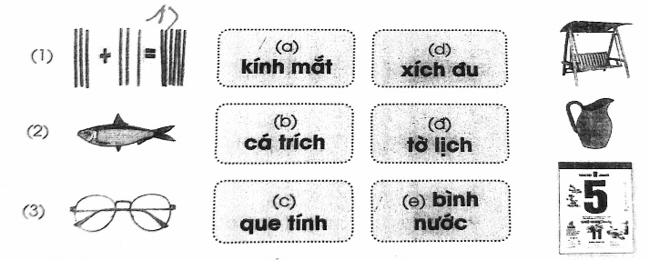  Gọi HS nêu yêu cầu bài tập  GV hướng dẫn  Cho HS làm bài  Cho HS làm bảng lớp  Cho HS nhận xét  GV nhận xét chữa bài  Cho HS đọc các từ vừa làm  Bài 2. Điền inh hay ich  Cổ t......; x...... đẹp; l...... sử; s...... nhật; bình m......; vở k......; du l......; thương b......;  Gọi HS nêu yêu cầu bài tập  GV hướng dẫn  Cho HS làm bài  Cho HS làm bảng lớp  Cho HS nhận xét  GV nhận xét chữa bài  Cho lớp đọc đồng thanh các từ vừa làm  Bài 3. Đọc bài rồi viết lại tiếng có vần inh, ich  Hạnh và mẹ đi cửa hàng mua đồ. Mẹ mua kính cho bố, mua ấm tích cho bà, mua bàn tính để Hạnh học cộng trừ. Mẹ mua thêm cả bình gốm và một cuốn lịch. Mua xong Hạnh và mẹ đi xích lô về nhà.  Tiếng có vần inh.........................  Tiếng có vần ich.........................  Gọi HS nêu yêu cầu bài  Cho HS đọc bài  GV hướng dẫn  Cho HS làm bài  Cho HS nhận xét  GV nhận xét chữa bài  Cho lớp đọc đồng thanh các tiếng làm  4. Củng cố dặn dò  Cho HS nhắc lại 2 vần vừa học  Cho hs tìm tiếng ngoài bài có vần inh, ich  Nhận xét tiết học  Khen ngợi biểu dương học sinh | Quan sát vật thật và trả lời  Phân tích tiếng kính  Quan sát vật thật và trả lời  Phân tích tiếng lịch  Lắng nghe  Nhìn mô hình đánh vần và đọc các tiếng vừa học  Nêu yêu cầu bài tập  HS lắng nghe  HS làm bài  HS làm bảng lớp  HS nhận xét bài bạn  Đọc các từ vừa làm  Nêu yêu cầu bài tập  Lắng nghe  HS làm bài  HS làm bảng lớp  HS nhận xét bài bạn  Đọc các từ vừa làm  HS nêu yêu cầu bài  HS đọc bài  Nêu yêu cầu bài tập  HS đọc bài  Lắng nghe  HS làm bài  HS nhận xét bài bạn  Đọc các tiếng vừa làm

